1.- INFORMACION PARA DECLARAR
Informacion para declarar, requiere autenticación.
https://www2.sii.cl/bifurcacion/?originalUrl=https://www2.sii.cl/informacion-f22&type=CT
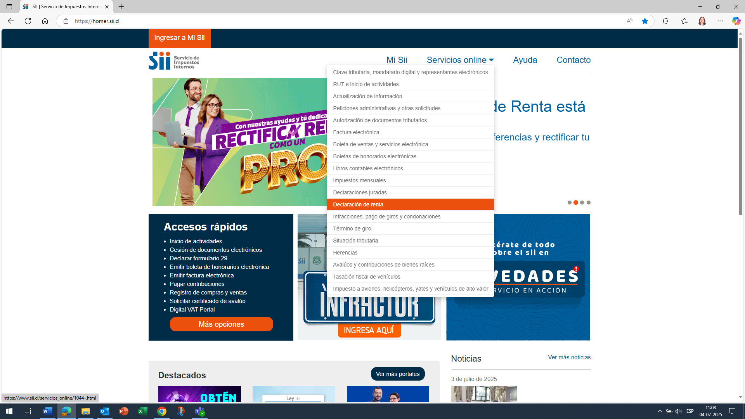

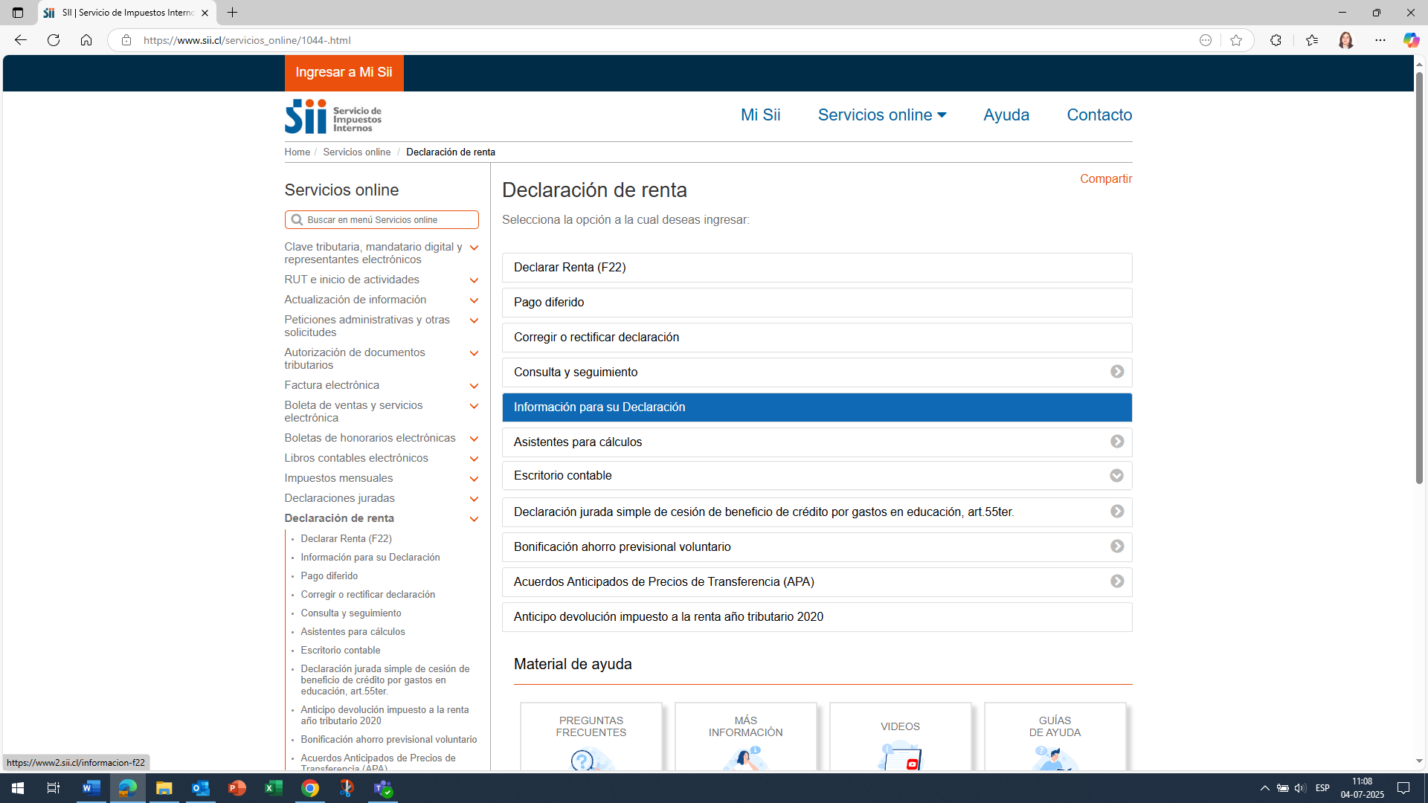

Aquí requiere la autenticación.

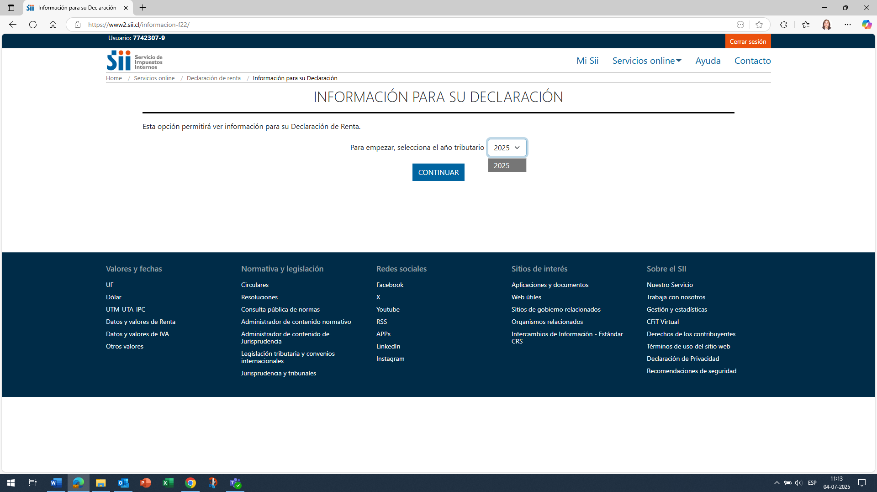
Ejemplo con la vista de contribuyente es régimen propyme transparente.
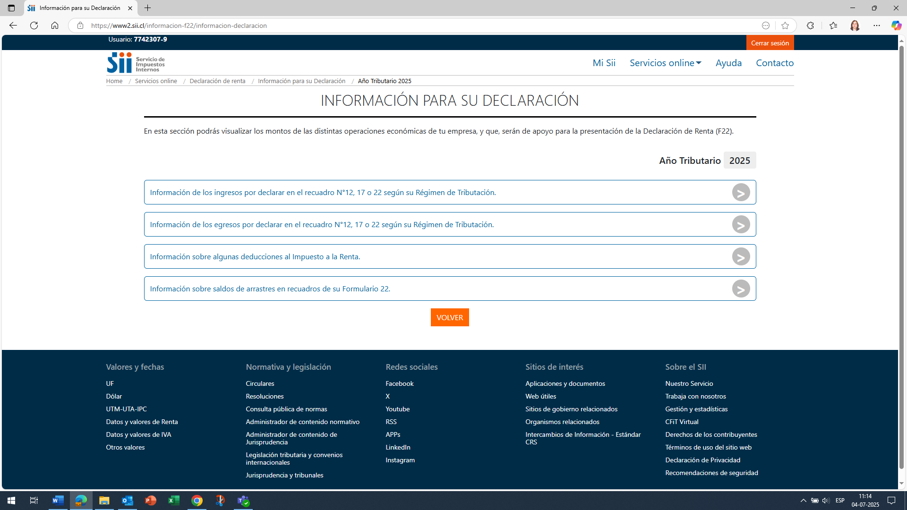

2.-OBSERVACIONES
2.1.- A través de los portales (NO REQUIERE AUTENTICACION)
https://www.sii.cl/destacados/renta/2024/rectificatorias_2024.html
https://www.sii.cl/destacados/renta/2025/rectificatorias.html
Pagina principal está el AT 2025.
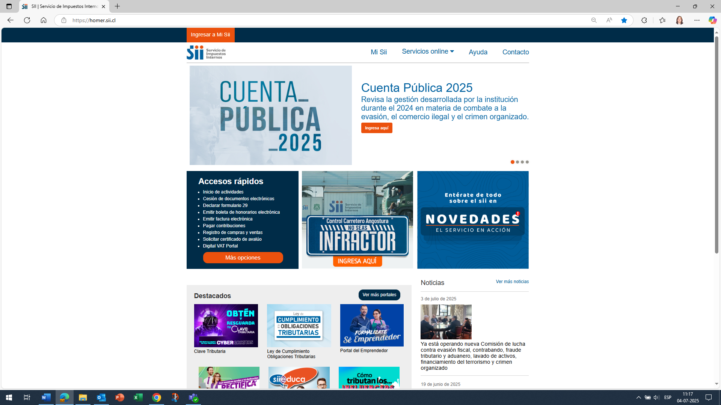

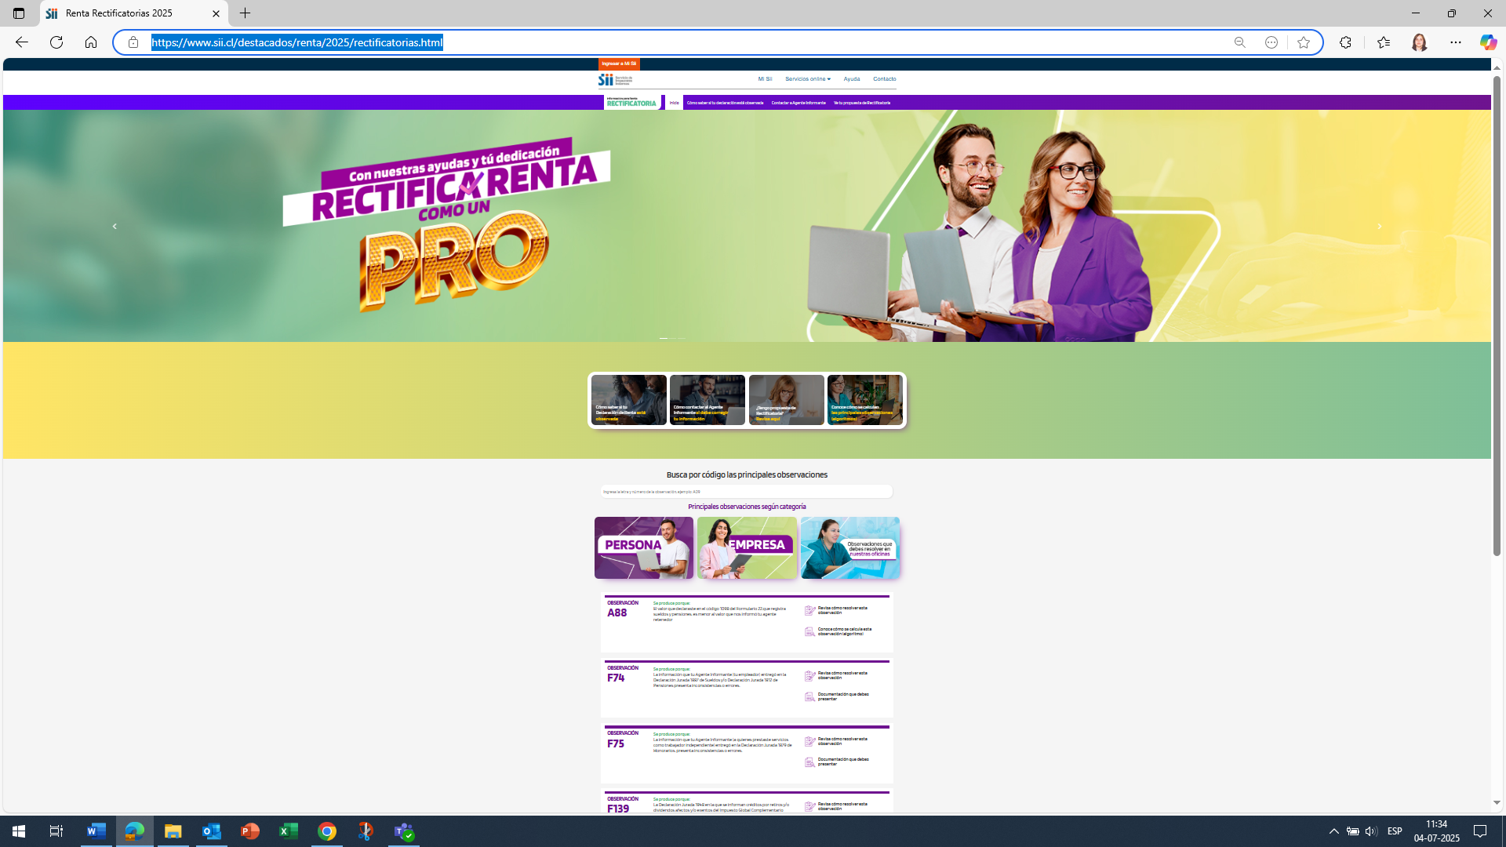
Al interior de los portales esta AT 2024.
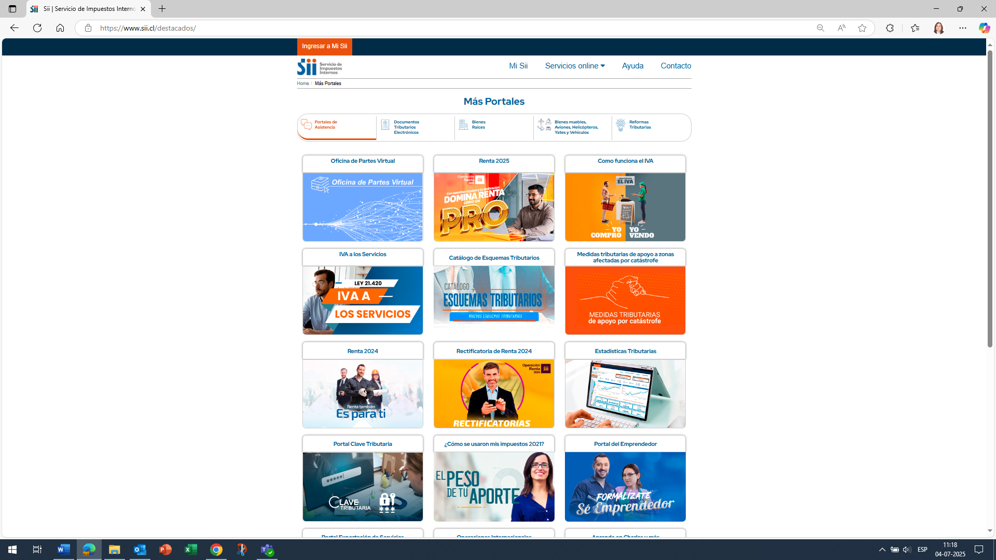
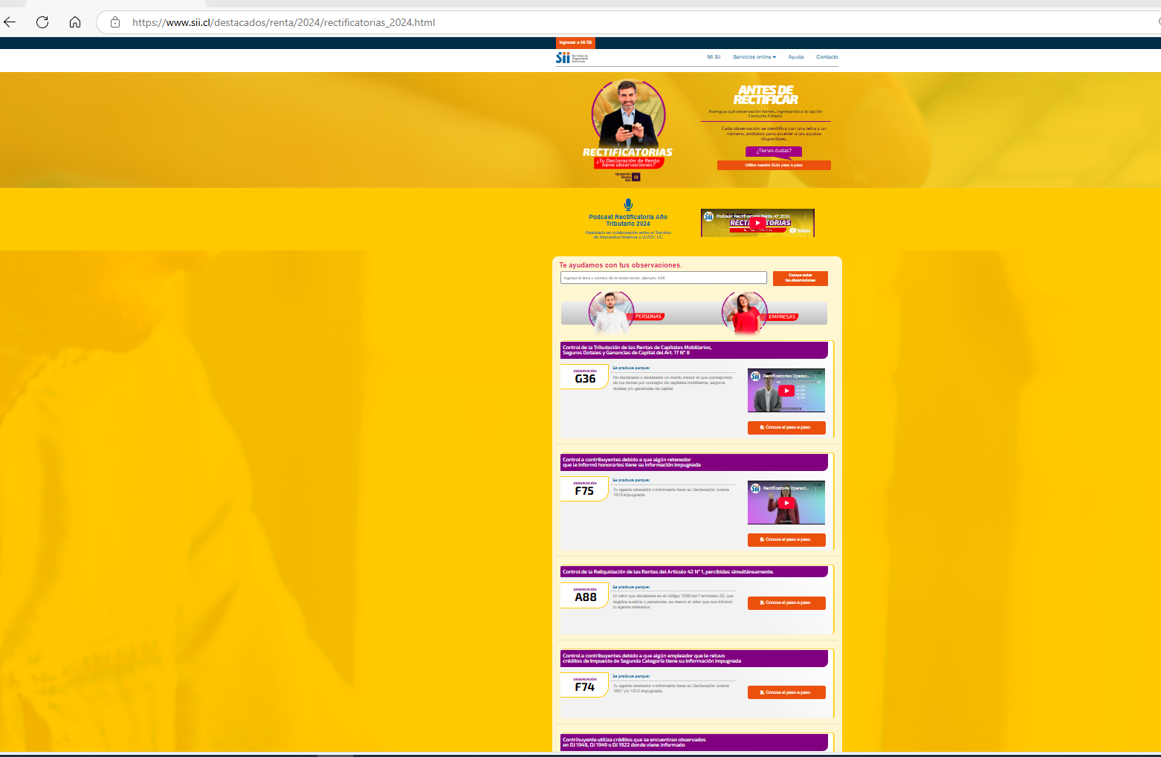

2.2 GUIA DE OBSERVACIONES
No requiere autenticación.
https://www.sii.cl/ayudas/ayudas_por_servicios/2200-ayuda_corregir_obs_2025-2385.html
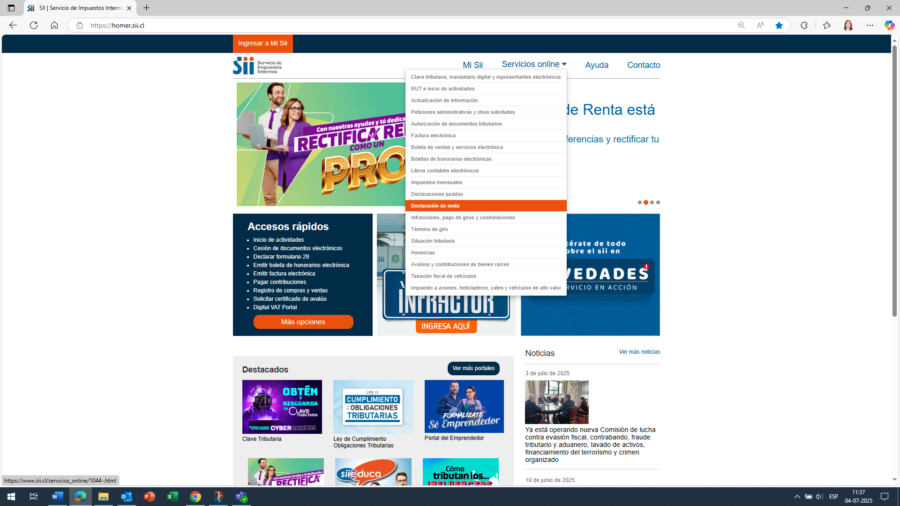
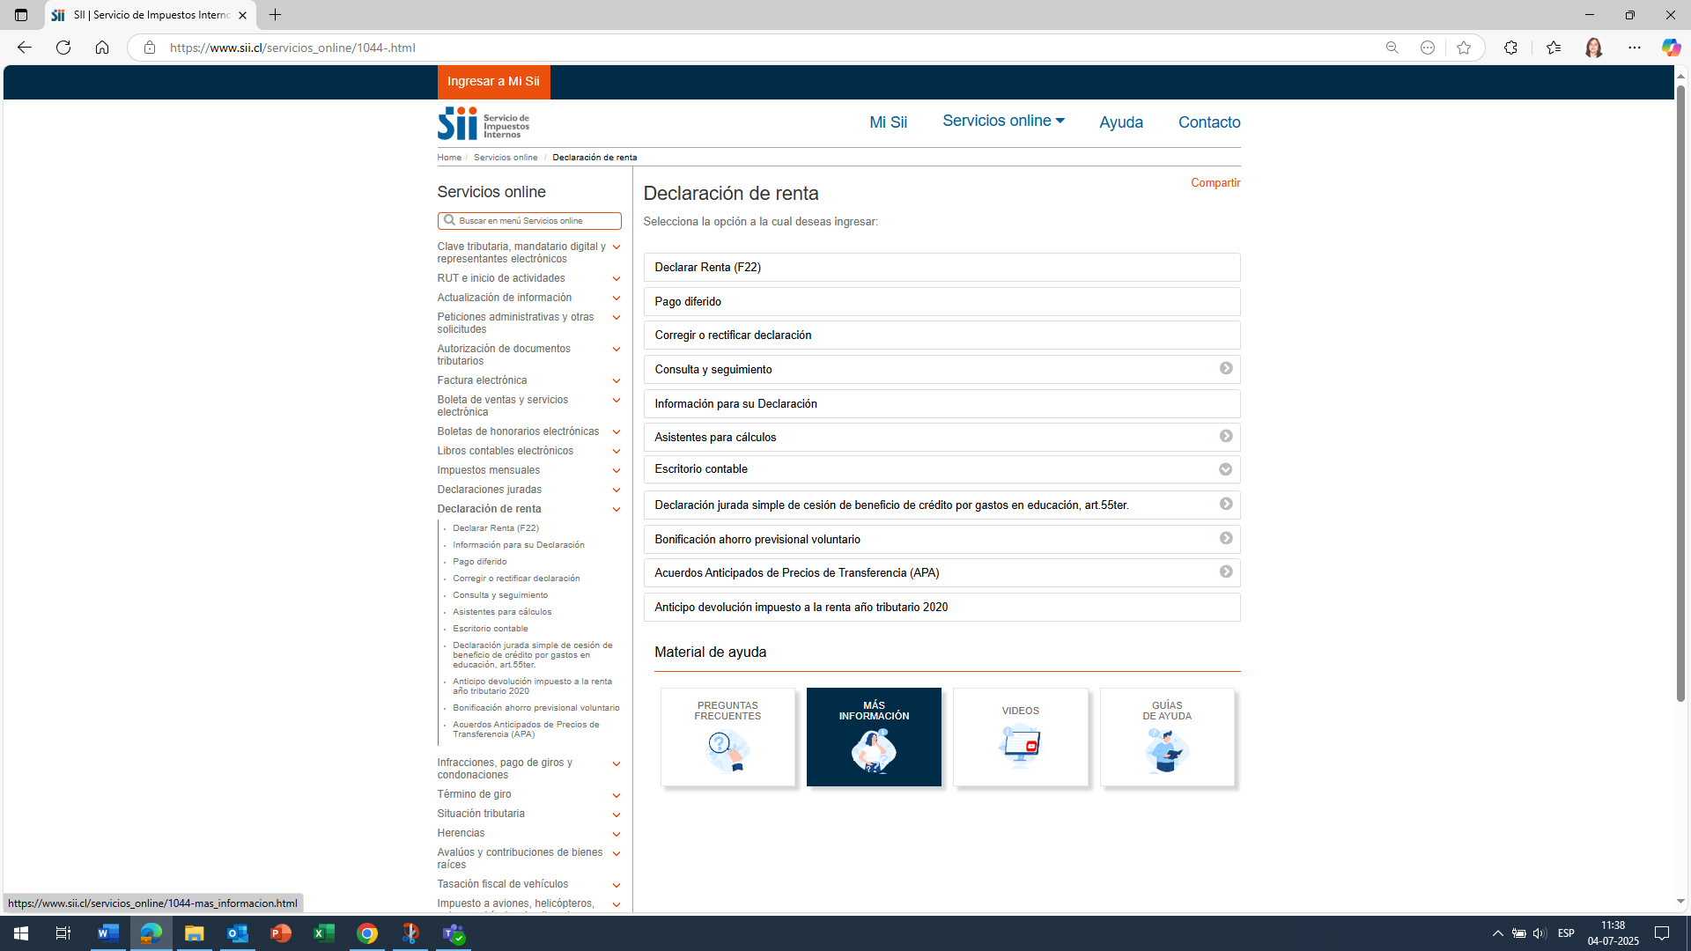

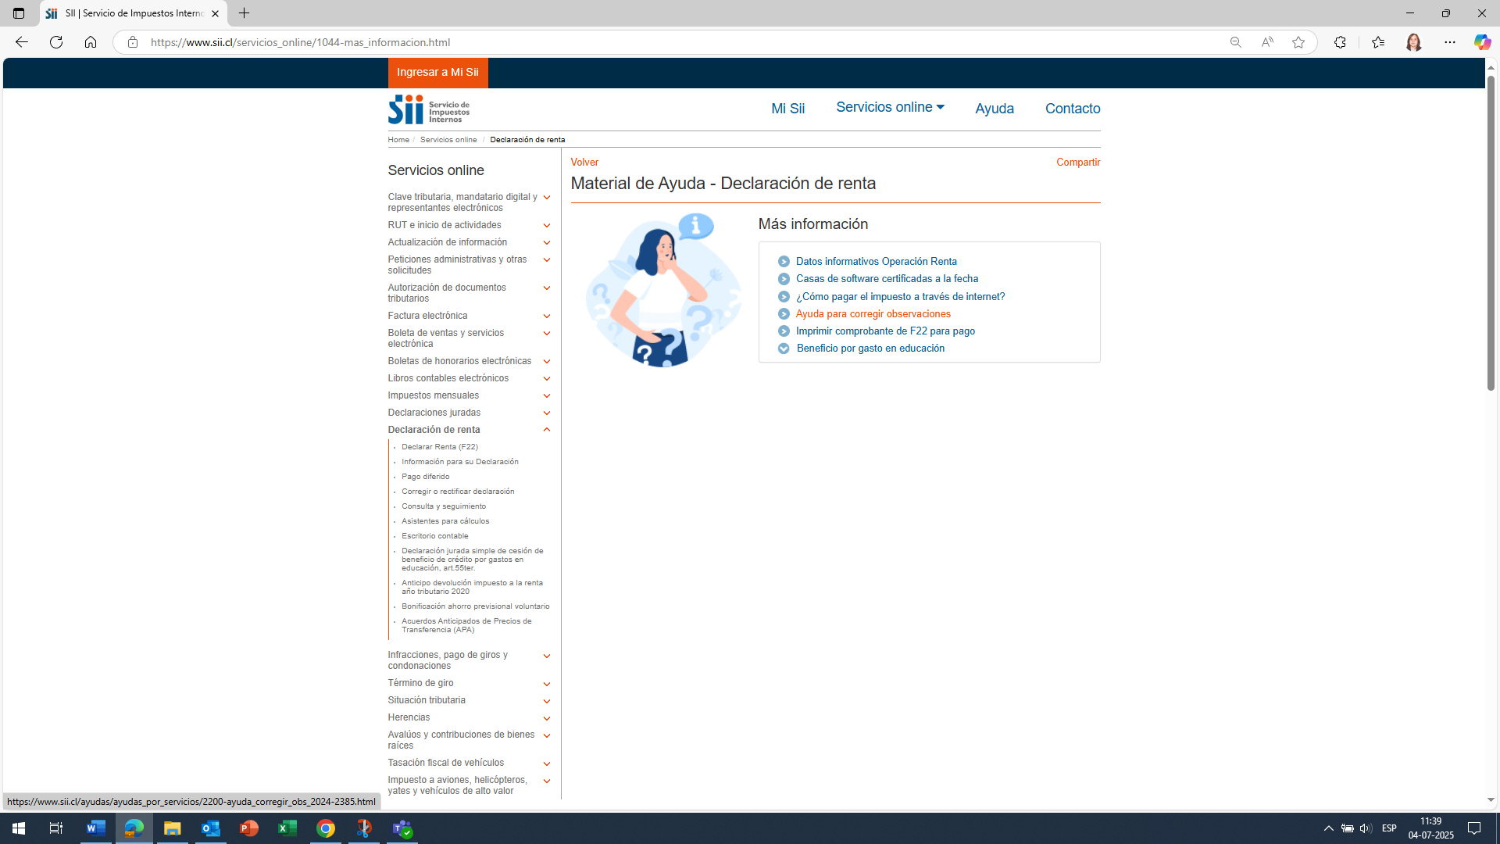

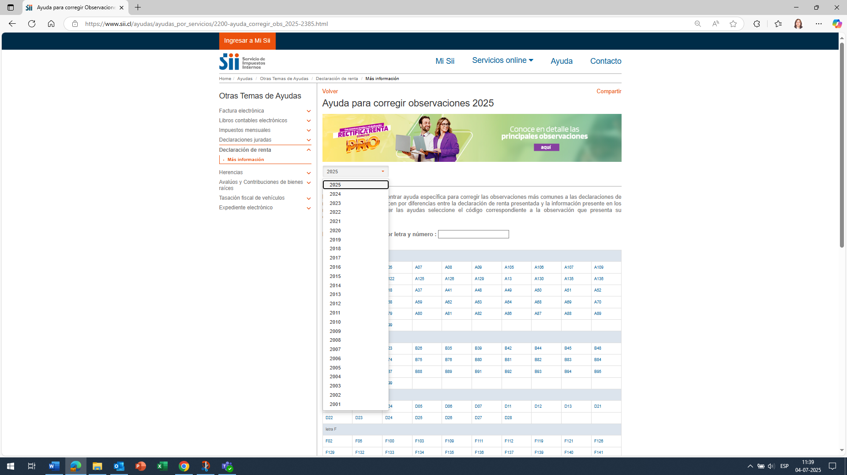

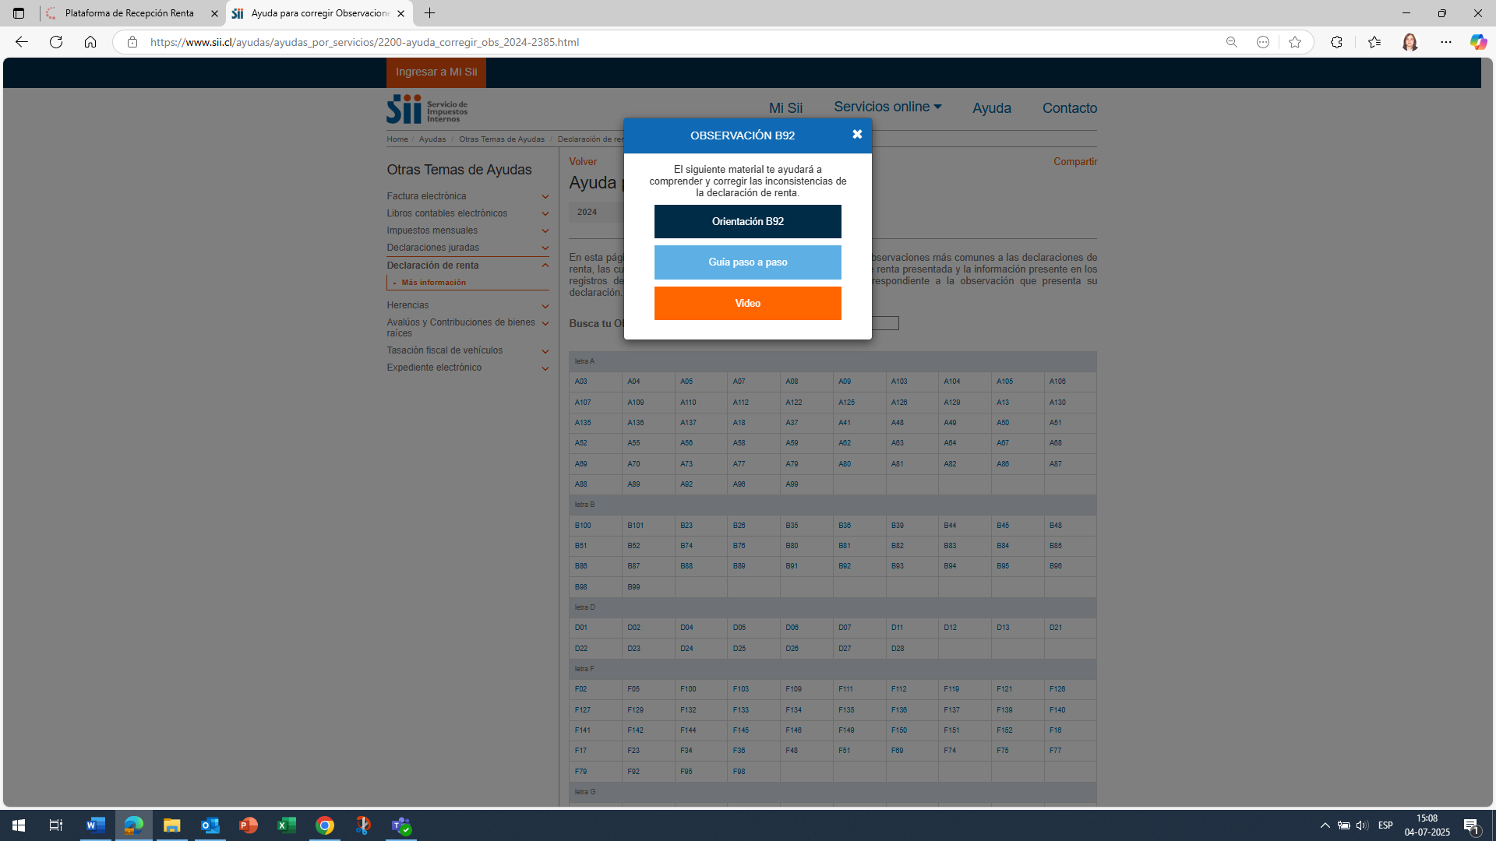
Link de videos de observaciones en YouTube.
https://www.youtube.com/watch?v=644tY3U3-U4&ab_channel=SII

